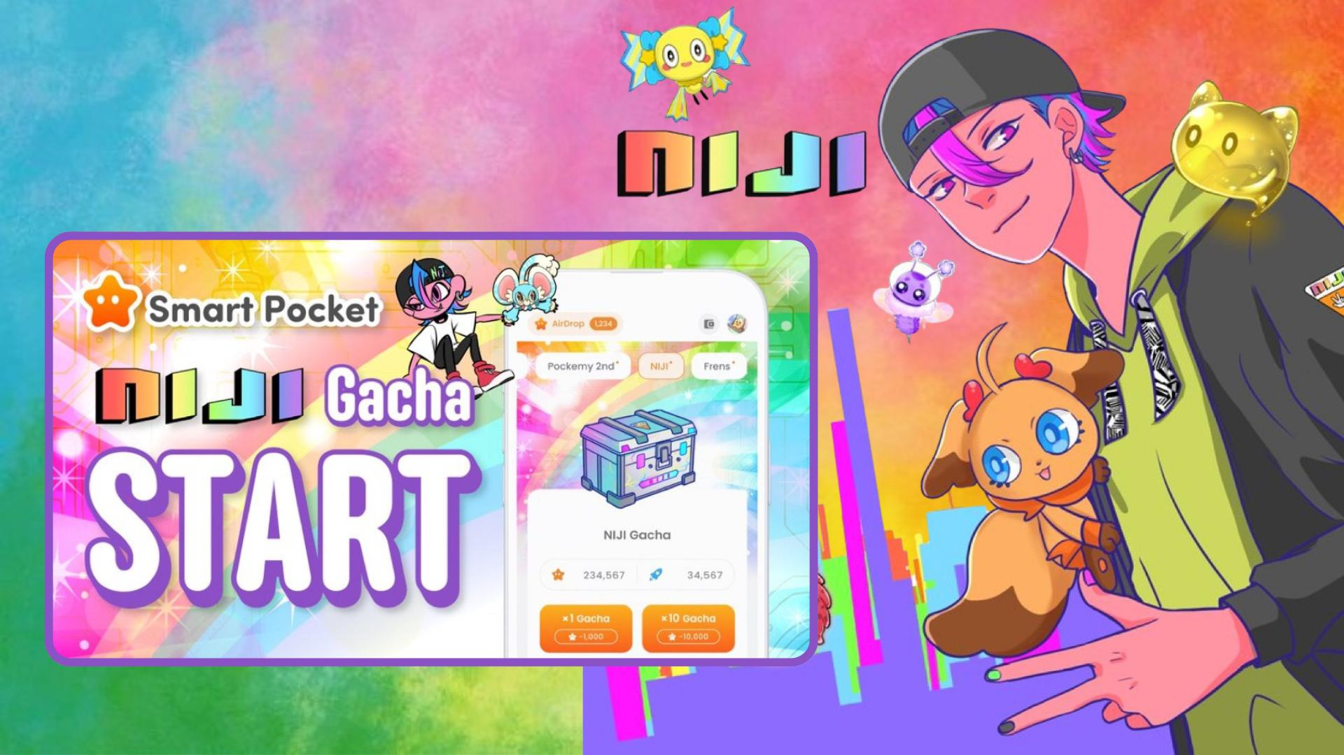

**Smart Pocket 推出全新 NIJI 扭蛋 🌈 全部為超稀有，衝擊排行榜！**

# 什麼是 NIJI？

NIJI 是一個全新扭蛋系列，以「通過相互認同與接納，每個人都能挑戰自己喜愛的事物」為理念，所有角色皆呈現七彩顏色。

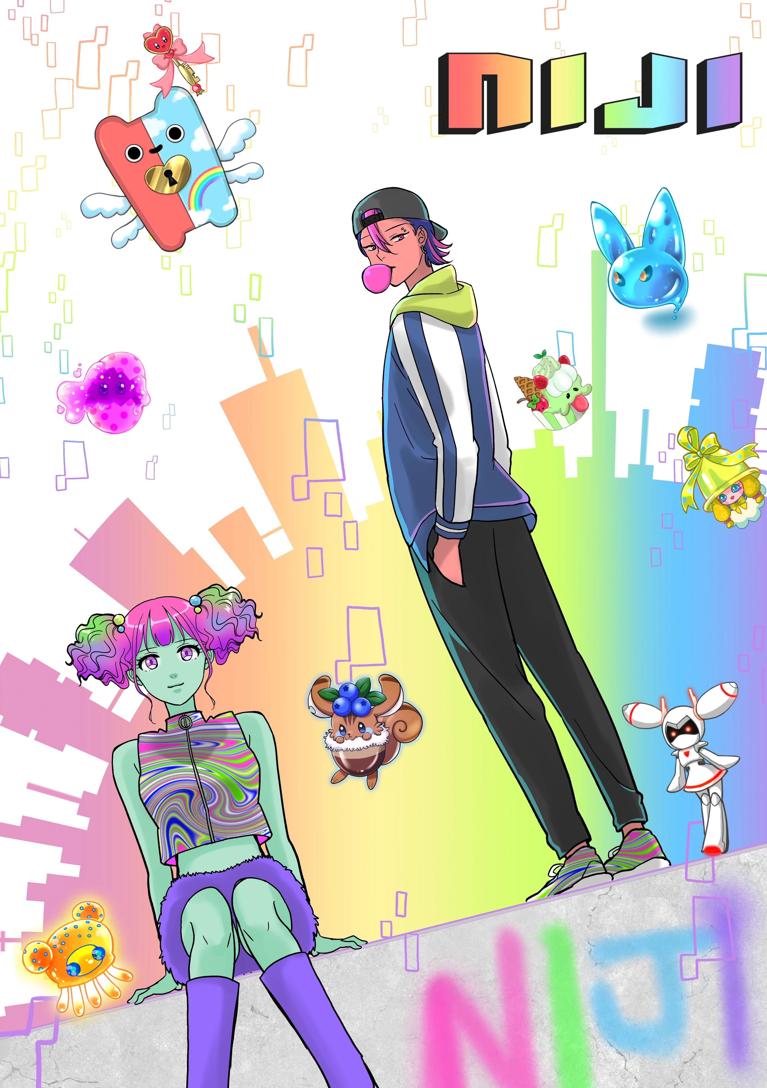

# NIJI 的特色

知名創作者 Morry（@Morry369）打造的作品色彩鮮明、吸睛，融合多種配色，設計既潮又迷人。角色設計師 白米お米（@okometsubu_NFT）創作的「朋友們」——七彩可愛的小怪獸也成為 NIJI 中的重要角色，展現超強存在感。

# 如何抽扭蛋

1. 打開 Smart Pocket 應用程式  
   在主畫面向下滑動  
   從扭蛋列表中點選「NIJI」  
   選擇 ×1 扭蛋（需 1,000 點）或 ×10 扭蛋（需 10,000 點）或使用 Rocket  
   隨機獲得 NIJI 的道具

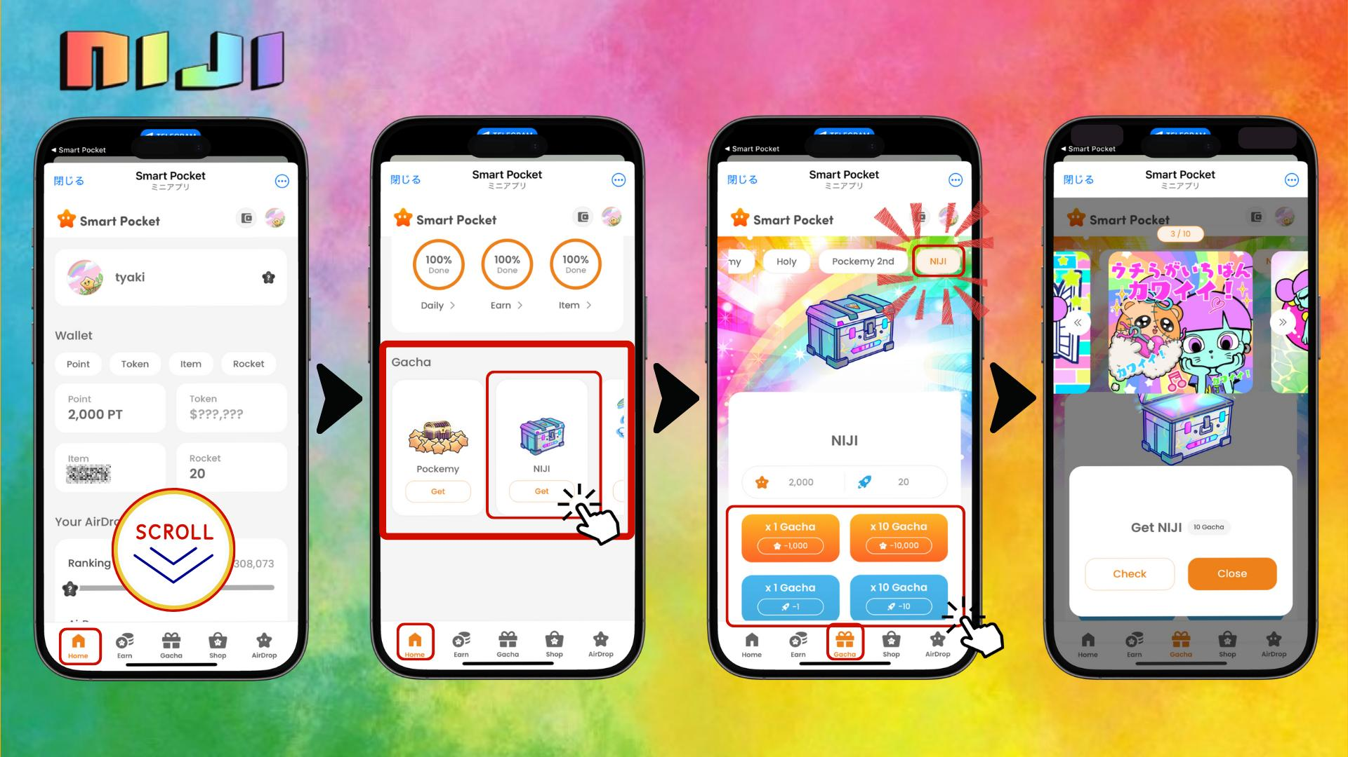

# 如何確認已獲得的扭蛋

1. 在主畫面點擊 Wallet  
   選擇 Item  
   在 Item 畫面向下滑動  
   點選 NIJI  
   查看已獲得的 NIJI 道具

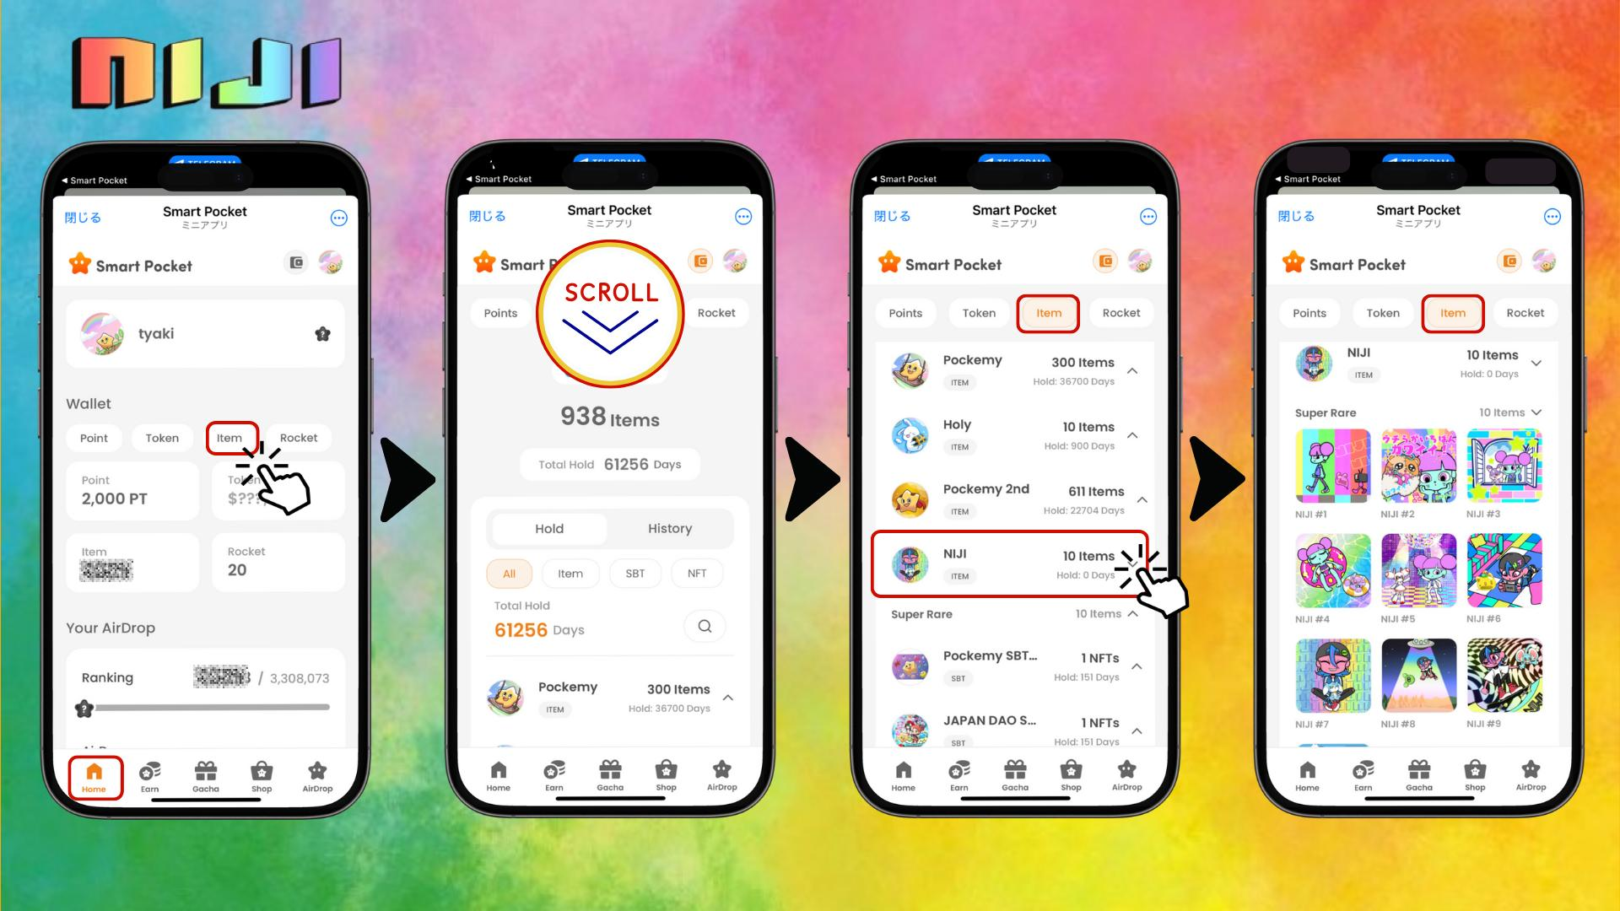

# 空投與排行榜的重要性

獲得 $SP 代幣空投的關鍵在於「道具數量」與「排行榜」兩項條件，達成這些條件是獲得空投資格的要素。

# 與其他扭蛋的比較

完成收藏所需道具數：  
- Pockemy：300 個  
- Pockemy 2nd：10,000 個  
- Holy：10 個  
- NIJI：10 個  
  
所有扭蛋都影響排行榜，而 NIJI 扭蛋因全為超稀有（Super Rare），是提升名次的關鍵收藏。

# 完成收藏的好處

* 提高獲得空投的機會  
  有望名列前茅  
  可能獲得完成獎勵

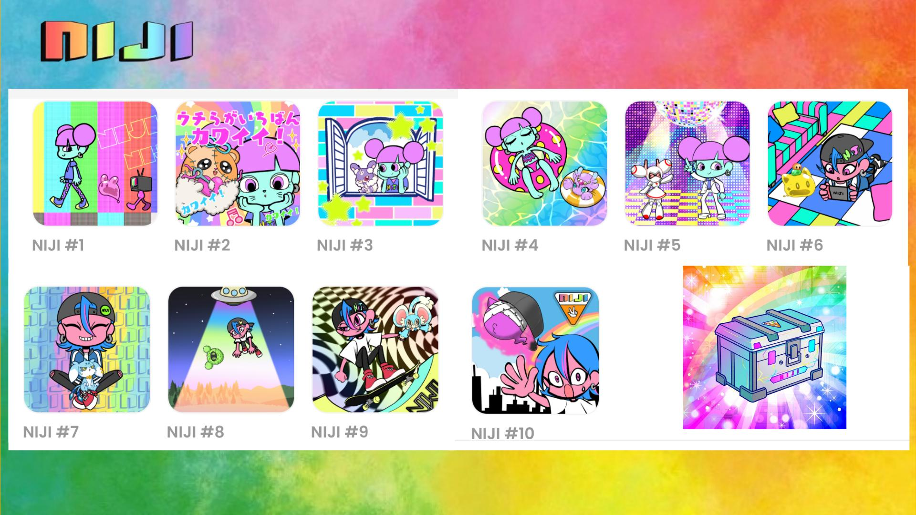

# 讀者特典 🎁

閱讀本文章即可獲得 NIJI 扭蛋全作品的特別展示。

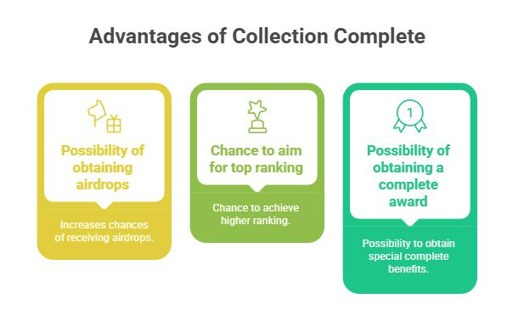

快來抽扭蛋，完成 NIJI 收藏，衝擊排行榜吧！

# 總結

由 Morry 與 白米合作推出的全新 NIJI 系列擁有眾多可愛且吸引人的設計，是令人想要蒐集全套的扭蛋。隨著 $SP 空投臨近，這是提升排行榜名次的絕佳時機。僅需 10 個道具，任何人皆可輕鬆挑戰。歡迎大家踴躍參與！

📢 最新資訊請參閱 📢  
  
Smart Pocket 官方網站：https://smapocke.com/  
官方 Discord：https://discord.com/invite/smartpocket  
官方 X 帳號：https://x.com/smapocke  
Pockemy 官方 X 帳號：https://x.com/pockemys  
NIJI 官方 X 帳號：https://x.com/nijifriends